Урок развития речи (2 урока)

2 класс

Тема: Сочинение-описание «Необыкновенная птица»

Цели:

1) учить писать сочинение-описание животного в художественном стиле;
2) формировать следующие умения: умение понять тему, раскрыть её; умения подчинить своё сочинение замыслу, выразить в нём свою мысль, авторское отношение к предмету описания; умение отбирать соответствующий материал для создания текста – описания животного в художественном стиле; умения обдумывать и составлять план, строить текст в соответствии со структурно-композиционными особенностями текста описания, соединять предложения с помощью лексических и грамматических средств связи; умения в области языковой подготовки текста-описания; умения составлять текст, записывать его без ошибок, делить его на абзацы; умение совершенствовать написанное, редактировать собственный текст.
3) расширить представления детей о снегирях, их внешнем виде, характере, условиях обитания; познакомить учащихся с легендами и мифами, рассказывающих о снегирях;
4) развивать речевые и интеллектуальные способности учащихся, воображение, умение видеть и понимать прекрасное;
5) воспитывать бережное отношение к природе.

Оборудование: фотографии, рисунки снегирей; работы детей «Живые яблочки на ветках», выполненные в технике пластилинографии; аудиозапись голоса снегиря.

Ход уроков

Первый урок

1. Организационный момент.

2. Подготовительная работа

- Ребята, сегодня на уроке развития речи мы будем писать сочинение, будем учиться выражать мысли, составлять текст и правильно, без ошибок записывать его. Как вы думаете, для того чтобы работа была успешной, какие знания вам сегодня понадобятся? (Знания из области русского языка о слове, предложении, тексте, о правилах орфографии и пунктуации)
- Верно. А ещё вам будут нужны знания о природе, литературе, художественном творчестве. Я думаю, что сегодня на уроке нас ждёт очень интересная и познавательная работа. Всем желаю успеха!
- Послушайте загадку. Если вы правильно отгадаете её, то узнаете, о ком мы будем сегодня писать сочинение.

В день, когда в саду метели пели,
На рябине яблоки поспели...
Только я сорвать одно хотела,
Яблоко вспорхнуло, улетело
И уселось веточкой повыше!
Ты об этом чуде раньше слышал?
Если да, скорее говори:
Яблоки зимою... (Снегири)

- Правильно. На улице очень холодно, и птицы облепили веточки рябины, нахохлились, голову втянули в пёрышки, поджали лапки, чтобы согреться, только алые грудки издалека видны.

Учитель вешает на доску фотографии снегирей (Приложение 1).

- Ребята, что вы знаете о снегире? (Учащиеся рассказывают о том, что знают о птице)
- Кто-нибудь из вас видел снегиря в природе? Расскажите. (Ребята рассказывают о своих наблюдениях)
- Снегирь живёт в лесах, гнездится по опушкам ельников, любит поляны и вырубки. Снегирь – кочующая птица. Зимой снегири перелетают из северных лесов в южные районы, а весной возвращаются обратно, на север. Как вы думаете, с чем это связано? (В южных районах теплее, есть корм)
- Верно. Снегири питаются семенами, почками и ягодами. Птицы кормятся на рябинах, поедая плоды, едят семена ясеня, ольхи, берёзы, липы, объедают почки на черёмухе и сирени. В пригородах, особенно в феврале – марте, снегири регулярно посещают кормушки. Скажите, кто-нибудь из вас вешал кормушки и подкармливал птиц зимой? (Ответы детей)
- А почему это нужно делать? (Зимой птицам трудно находить корм, поэтому люди должны подкармливать их)
- Послушайте стихотворение П. Воронько «Снегири» о том, как благодарны птицы человеку за помощь зимой. (Читает учащийся)

Снегири – снегири
На дворике у двери.
Я насыпал за порог
Гречку, семечки, творог.
А когда я вышел в сад,
То от них услышал:
«Ты добрее всех ребят,
Молодчина, Гриша».

- Возвращаясь весной в родные леса, снегири начинают строить гнёзда и выводить птенцов. Гнёзда обычно устраиваются в ельниках, не очень высоко от земли. Материалом для них служат тонкие еловые прутики, травянистые стебли и мох. Внутри гнездо выстилается сухими тонкими травинками с примесью шерсти и перьев. В апреле – мае в гнёздах появляются птенцы. Летом снегири держатся очень скрытно и редко попадаются на глаза. Зато зимой не заметить разноцветную стайку снегирей просто невозможно. Как вы думаете, почему? (Потому что у снегиря красная грудка, которая выделяется на фоне белого снега)
- Верно. Давайте внимательно рассмотрим внешний вид снегиря. Какого цвета грудь, шея и щёки снегиря? (Красного)
- Обратите внимание, это ярко-красный цвет, чистого и ровного тона, без пятен и отметин. Что вы скажете о голове, спине, крыльях, хвосте, надхвостье и гузке (участке под хвостом)? (Спина голубовато-серая, на голове чёрная шапочка, крылья и хвост чёрные, на крыльях светлые, беловатые полоски, надхвостье и гузка белого цвета)
- Посмотрите, как чётко отграничены цвета в окраске снегиря. Яркие цвета распределяются партиями: на голове – от клюва до затылка – чёрная шапочка, чёрный цвет заходит и на горло, вокруг клюва и всюду очень резко отграничен от красного (щёк, шеи и груди), чёрный цвет крыльев и хвоста отграничен от белого, в который окрашены надхвостье и гузка.
- Что вы можете сказать о цвете и форме клюва снегиря? (Клюв птицы чёрный, толстенький и широкий)
- Верно, ребята. Клюв снегиря хорошо приспособлен для вылущивания семян из ягод рябины, черемухи и др. Посмотрите на тело птицы. Какого оно размера? (Не крупное)
- Снегирь чуть крупнее воробья, плотного сложения. Зимой, в морозы, птицы топорщат своё густое оперение и тогда кажутся даже толстыми. Вспомните, с чем сравнила снегирей автор загадки Л. Кузнецова-Киреева? (С яблоками)
- Как вы думаете, почему? (Из-за красного цвета и несколько шарообразной формы, потому что птицы нахохлились, и видны их красные грудки)
- На рисунке вы видите, что самка снегиря окрашена менее ярко, грудь у неё не красного, а ровного буровато-серого тона.
- Ребята, давайте обратимся к вашим работам «Живые яблочки на ветках», выполненные на уроке технологии (Приложение 2).

Примечание. На уроке технологии учащиеся выполнили работу в технике пластилинографии из цикла «Анималистическая живопись».

- Вспомните, какие цвета пластилина вы использовали? (Красный, чёрный, белый, немного синего)
- Как лепили тело снегиря, его части? (Тело сделали овальным, голову – маленькой, слегка приплюснутой, крылышко – заострённым, хвост – прямоугольным, с небольшой выемкой на конце, клюв – широким)
- Где сидят снегири? (На ветке рябины)
- Посмотрите, как красивы ярко-красные грудки снегирей и ягоды рябины!

Физкультминутка

Упражнения для снятия зрительного утомления.

1. Зажмурить глаза. Открыть глаза (5 раз).
2. Круговые движения глазами. Головой не вращать (10 раз).
3. Не поворачивая головы, отвести глаза как можно дальше влево. Не моргать. Посмотреть прямо. Несколько раз моргнуть. Закрыть глаза и отдохнуть. То же самое вправо (2-3 раза).
4. Смотреть на какой-либо предмет, находящийся перед собой, и поворачивать голову вправо и влево, не отрывая взгляда от этого предмета (2-3 раза).
5. Смотреть в окно вдаль в течение 1 минуты.
6. Поморгать 10-15 с. Отдохнуть, закрыв глаза.

Упражнения для профилактики близорукости.

И.п. – стоя на коврике, ноги врозь, руки вдоль туловища:
посмотреть вверх-вниз, влево - вправо (6 раз); закрыть глаза, расслабиться;
посмотреть в правый верхний угол, в левый нижний (6 раз); закрыть глаза, поморгать, расслабиться;
круговые движения глазами по часовой стрелки (3-5 раз); закрыть глаза, расслабиться;
движения губами вперед, влево – вправо, вверх – вниз, по кругу в левую сторону, в правую сторону (3-4 раза).
- Ребята, в мифах и легендах разных народов даются очень интересные объяснения, почему у снегиря грудка красная. Например, в мифе Алтая «Филин и снегирь» рассказывается о том, как филин и снегирь украшали друг друга. Филин сделал снегиря очень красивой и яркой птицей, а снегирь вывел глаза филина в круглое ядрышко, обвёл чёрным цветом, отчего они получились круглыми и глубокими. Рассердившись, филин схватил снегиря, сунул его голову в огонь и опалил перья. Поэтому грудка у снегиря осталась красной, а глаза у филина – круглыми и глубокими.
В русской легенде «Нарушенный запрет» рассказывается о том, как кукушка ослушалась запрета работать на Благовещенье и начала вить гнездо на Благовещенье Пресвятой Богородицы. За это Бог наказал её, лишил памяти. С тех пор кукушка разучилась строить собственное жилище, поэтому старалась подложить своё яйцо в чужие гнёзда. Однажды она захотела подбросить яйцо в гнездо снегирей, но снегириха стала его выталкивать. Тогда кукушка кликнула своего самца, снегириха – своего. Долго бились самцы не на жизнь, а на смерть. Снегирь всё-таки одолел чужака. С тех пор у снегиря на груди несмываемый знак победы.
В библейской легенде говорится о том, что снегирь во время распятия Христа ломал иглы тернового венца с головы Спасителя. Одна капля крови попала ему на грудь, поэтому грудка и окрасилась навсегда в красный цвет.
Современный автор А. Каменчуков объясняет, почему у снегиря грудка красная, так. Решили как-то зимой снегири покормить Солнышко ягодками да семенами, потому что тусклым от мороза стало Солнышко, того и гляди замёрзнет. Собрались двенадцать смелых снегирей и полетели к солнцу. Закрыло глаза Солнышко, а снегири насыпали в его тарелочку ягод и семян и камнем стали падать вниз, чтобы не обжёг их жар солнца. Солнышко поело ягодок рябиновых да семечек и порозовело, взбодрилось. Глянуло вниз – а там спасители его, снегири, беспомощные летят на землю, даже пёрышком пошевелить не могут. Ахнуло тогда Солнышко и давай каждого лучиками-ладошками ловить и поддерживать. Силы вернулись к птицам. Вот только оперение снегирей на их грудках стало огненно-красным – обожглись всё-таки пёрышки от горячих солнечных лучиков. А вот самки снегирей остались такими, как и прежде – серенькими.

- Ребята, а вы знаете, как поёт снегирь? (Ответы детей)
- Песенка у снегирей простая, негромкая, с негромким потрескиванием, голос – мягкое, протяжное «дню» или «фью-фью».
Учитель включает запись голоса снегиря.
- Снегирь – спокойная и малоподвижная птица. Он не станет суетиться, кричать и метаться на кормёжке. Он всё делает основательно и солидно. Неволю снегири переносят хорошо, видимо, в силу своего сдержанного и спокойного характера. А как приятен вид красногрудого красавца! Послушайте начало стихотворения А. Барто «Снегирь». (Читает учащийся)

На Арбате, в магазине,
За окном устроен сад.
Там летает голубь синий,
Снегири в саду свистят.
Я одну такую птицу
За стеклом видал в окне,
Я видал такую птицу,
Что теперь не спится мне.

Ярко-розовая грудка,
Два блестящие крыла…
Я не мог ни на минутку
Оторваться от стекла.

Из-за этой самой птицы
Я ревел четыре дня.
Думал, мама согласится -
Будет птица у меня.

- Но всё же ещё приятнее и красивее вид снегирей на воле, на белых заснеженных ветках деревьев. Послушайте стихотворение Т. Лавровой. (Читает учащийся)

Как посланники зари,
На деревьях снегири –
Снежные фонарики,
Красненькие шарики.
В ярких, розовых рубашках
На ветвях сверкают пташки,
Все расселись по кустам,
Чтоб не скучно было нам.
Снегирям я дам в ладошке
Крошек, семечек немножко.
Этот шустренький народ
И зимой не пропадёт.

- Ребята, вам нравятся снегири? Можно ли назвать снегиря необыкновенной птицей? (Ответы детей)

Второй урок

3. Работа над сочинением

- Ребята, когда мы с вами говорили о внешнем виде снегиря, вы отвечали на вопросы: «Какого цвета грудка у снегиря?», «Какой формы клюв птицы?», «Какое у него тело?» и т.д. Называя цвет, форму, размер, рассказывая о внешнем облике птицы, что вы перечисляли? (Признаки внешнего вида снегиря)
- Верно, мы говорили о признаках не только внешнего вида снегиря, но и его характера, поведения. Вспомните, как называется текст, дающий изображение предмета, его признаков? Текст, к которому можно поставить вопрос: КАКОЙ предмет? (Описание)
- Кто будет объектом нашего описания? (Снегирь)
- Как вы думаете, над каким сочинением вы будете сегодня работать? (Сочинением-описанием снегиря)
- Давайте докажем, что создаваемый вами текст будет именно описанием. Сколько снимков потребуется, чтобы изобразить содержание вашего текста? (Один снимок)
- А почему только один снимок? (То, как выглядит снегирь, можно показать на одном снимке)
- Правильно. И ваши работы, выполненные на уроке технологии, тому подтверждение.
- Ребята, когда я спросила, нравится ли вам снегирь, что я хотела узнать? (Наше мнение о птице, наше отношение к ней)
- Верно. Вы помните, что описания бывают научными и художественными. В каком из этих стилей автор описания может выразить своё отношение к изображаемому? (В художественном описании)
- Следовательно, каким будет ваше сочинение-описание? (Это будет художественное описание снегиря)
- Да, в своём сочинении вы опишите снегиря, укажете признаки (причём, не обязательно все, а наиболее яркие и важные для вас), выразите своё отношение к птице. В связи с этим, выберите наиболее удачный заголовок для сочинения: «Снегирь», «Необыкновенная птица». (Мнения учащихся могут разделиться, необходимо подвести к мысли, что в свете всего сказанного второй заголовок удачнее)
Учитель записывает заголовок сочинения на доске.
- Ребята, подберите однокоренные слова к слову «снегирь». (Снег, снежный, снеговик, снежок)
- Назовите корень. (Снег, снеж)
- Как вы думаете, почему птица получила название «снегирь»? (Потому что прилетает к нам с севера вместе с первым снегом)
- Слово «снегирь» связано со словом «снег», поскольку есть такая примета: пошёл первый снег – жди снегиря. Снегирь – птица, приносящая снег, появляющаяся со снегом.
- Ребята, давайте подберём слова, которыми вы сможете заменять слово «снегирь» в своих сочинениях, чтобы избежать повторов.
Снегирь – он, птица (она), красногрудый красавец, ранний зимний гость, северный гость, удивительная птица, необыкновенная птица.
- Ребята, когда мы говорили о том, как выглядит снегирь, мы описывали его тело, голову, грудь, щёки, крылья, хвост и т.д. Также говорили о песенке снегиря, характере птицы. Слова какой части речи вы использовали? (Имена прилагательные)
- Давайте подберём как можно больше имён прилагательных к этим именам существительным.
Тело – небольшое, плотное; окраска – яркая, красивая; грудь, щёки – ярко-красные, огненно-красные; головка – маленькая, чёрная (чёрная шапочка), слегка приплюснутая; крылья – чёрные, заострённые, со светлыми, беловатыми полосками; хвост – чёрный, прямоугольный; спина – голубовато-серая; клюв – чёрный, толстенький, широкий; песня («фью-фью»)– негромкая, простая; птица (по характеру) – важная, спокойная, неторопливая, солидная.
- Ребята, в художественном описании используются сравнения, чтобы мы ярче, нагляднее представили предмет. Давайте подумаем, с чем можно сравнить снегиря.
Снегирь словно красное яблочко на снегу; словно красивый маленький фонарик; как красный шарик на веточке.
Снегири как живые яблочки на ветках; будто горячие угольки; словно новогодние ёлочные игрушки на веточках.
- Ребята, где чаще всего можно увидеть снегирей? (Сидящих на веточках деревьев, например, рябины)
- Почему снегири так заметны? (Потому что красные грудки выделяются на белом снегу)
- Вы назвали сочинение «Необыкновенная птица». Подумайте, в чём вы видите особенность снегиря, что в этой птице привлекает именно ваше внимание. (Дети не высказываются вслух)
- Ребята, давайте составим план текста-описания. Первая часть сочинения называется вступление. Вспомните, о чём вы можете написать в ней. (Во вступлении нужно назвать предмет, который выбрали для описания)
- Да. Во вступлении автор должен представить читателю объект описания. Как назовём первый пункт плана?
1. Снегирь
- Вторая часть сочинения – основная. Вспомните, о чём вы можете написать в ней. (Во второй части описываются признаки предмета)
- В основной части сочинения вы опишите признаки снегиря: размер птицы; окраску груди, щёк, шеи, спины, крыльев, хвоста; клюв; песенку; характер. Как назовём второй пункт плана?
2. Описание снегиря:
- размер;
- окраска груди, щёк, шеи, спины, крыльев, хвоста;
- клюв;
- песня;
- характер.
- Третья часть называется заключение. В этой части вы напишите, почему считаете снегиря необыкновенной птицей. Как назовём третий пункт плана?
3. Снегирь – необыкновенная птица.
- Ребята, как вы думаете, сколько абзацев будет в сочинении? Почему? (Три абзаца, поскольку в тексте три части)
- Как вы думаете, в каком абзаце выражена главная мысль текста? (В третьем абзаце)
- Верно. Ребята, вы проделали очень большую и серьёзную работу. Теперь вам предстоит написать сочинение-описание. Пользуйтесь планом, опорными словами и словосочетаниями, не допускайте повторов, следите за связностью текста. Не забудьте, проверять написанное, редактируйте сочинение, если это необходимо.

Физкультминутка

Разминка для пальцев «Снегирёк».

Сел на ветку снегирёк Руку, согнутую в локте, поставить на стол, пальцы
сложить в виде клюва.
Пошёл снежок – он промок. Опустить «голову птицы» клювом вниз.
Ветер подул слегка, Помахать другой рукой на «снегирька».
Обсушил нам снегирька. Повертеть «головой снегирька» в разные стороны.

Снегирёк встрепенулся, Соединить большие пальцы обеих рук, остальными
К солнышку взлетел, пальцами делать взмахи, как крыльями.
Песенку запел.

4. Самостоятельная запись текста.

5. Итог урока.
- Ребята, чему вы учились сегодня?
- Что понравилось?
- Что показалось трудным?
- Мне понравилась ваша работа.

Приложения.

Приложение 1.

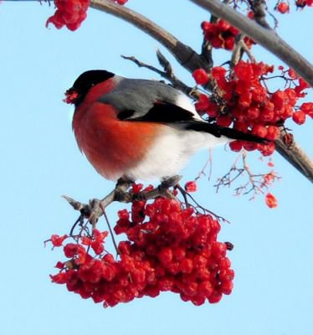

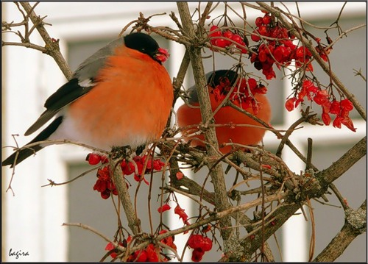

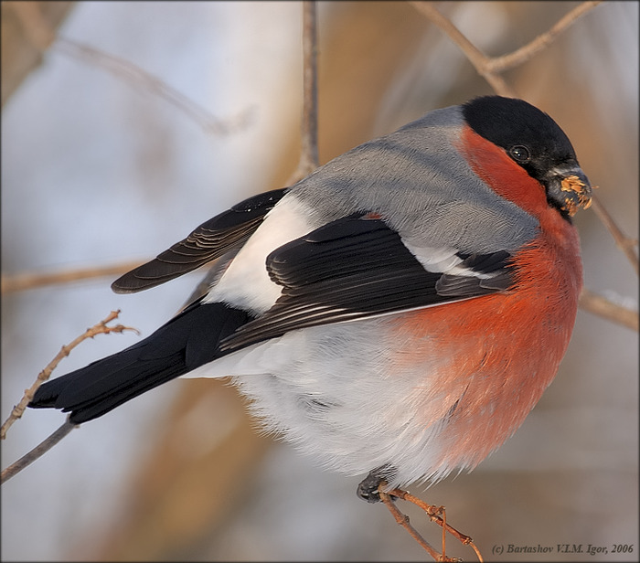

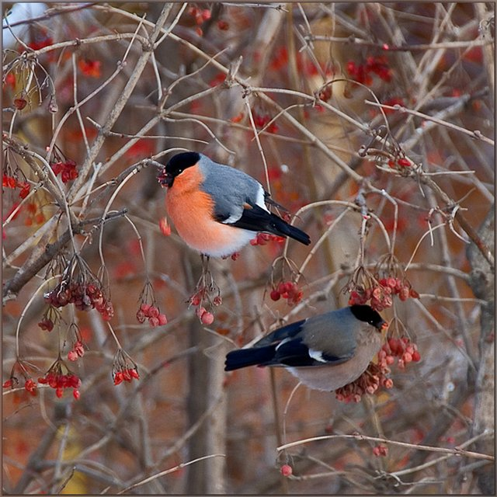

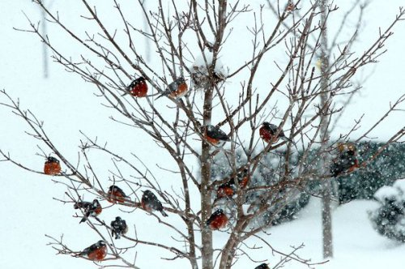
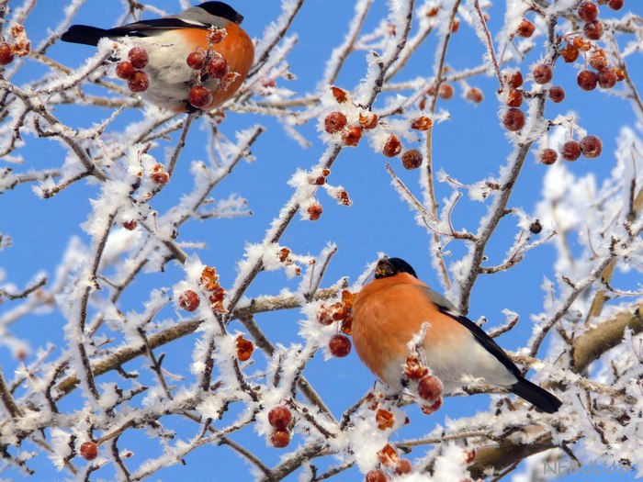

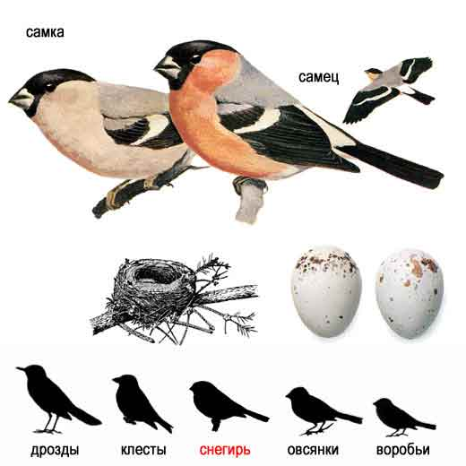

Приложение 2.

